2018年南昌市中小学岗位教师招聘面试试题

学段 | 初中 | 学科 | 体育与健康 | 命题时间 | 2018年7月 16 日
命题内容
面试试题一：人教版水平四（七年级）田径—蹲踞式跳远
面试试题二：人教版水平四（八年级）兵乓球—正手发下旋球和反手搓球
面试试题三：人教版水平四（七年级）技巧—支撑跳跃
面试试题四：人教版水平四（九年级）花样跳绳—双人合作跳绳
附页：面试试题一
考生注意：
1.面试形式：说课；
2.面试时间：20分钟；
3.面试试题：请针对所附教材中第 一 课时教学内容说课。
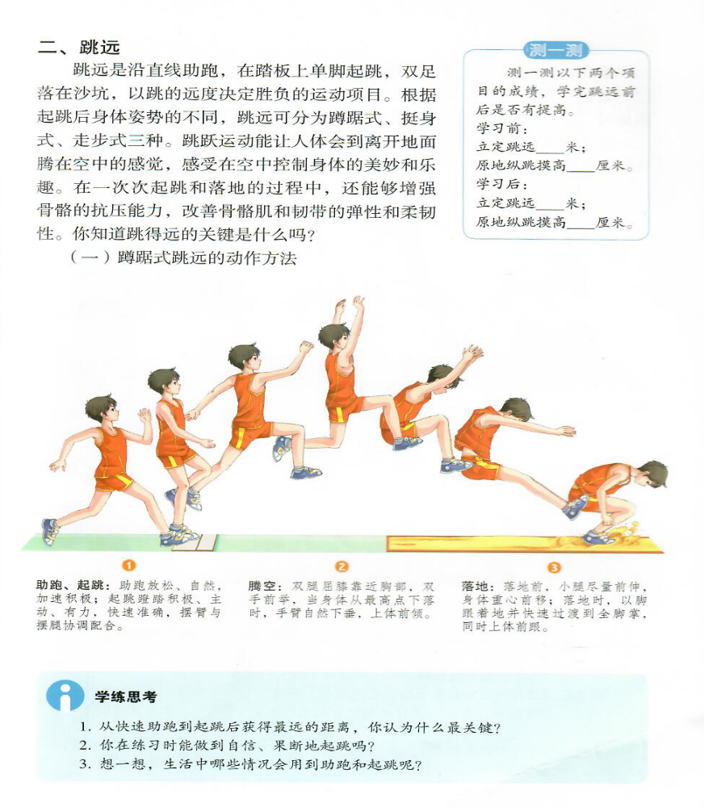

面试试题二
考生注意：
1.面试形式：说课；
2.面试时间：20分钟；
3.面试试题：请针对所附教材中第 一 课时教学内容说课。
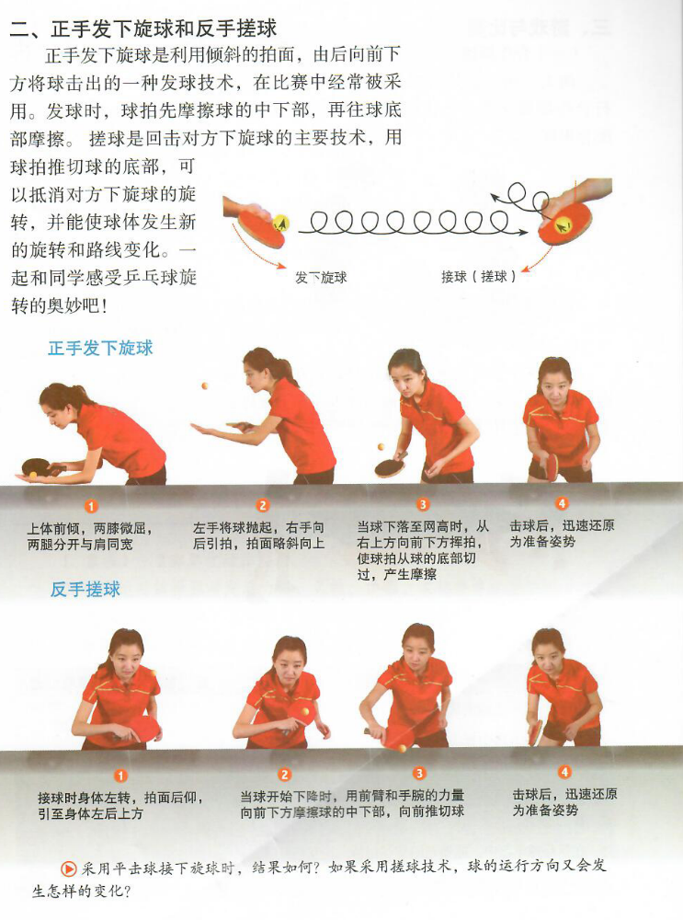

面试试题三
考生注意：
1.面试形式：说课；
2.面试时间：20分钟；
3.面试试题：请针对所附教材中第 一 课时教学内容说课。
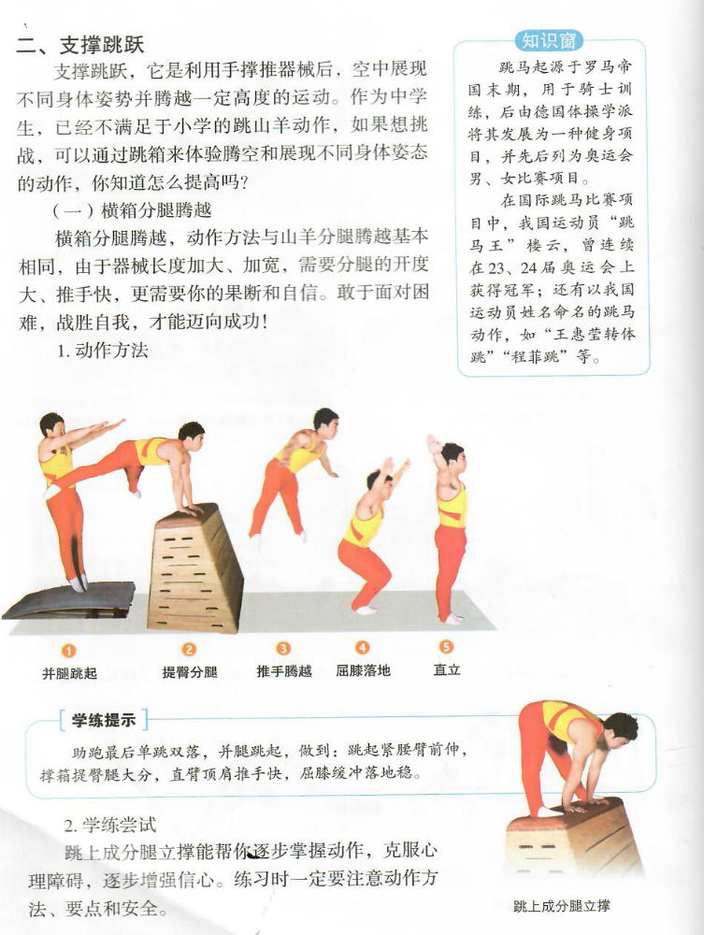

面试试题四
考生注意：
1.面试形式：说课；
2.面试时间：20分钟；
3.面试试题：请针对所附教材中第 一 课时教学内容说课。


